Toma de muestra de fibra -anexo de Coyllullo. 2015/ Fuente: Miguel Mendoza-CBC  Conclusiones  Según el estudio realizado la actividad pecuaria es la principal actividad económica del distrito, con especialización en la crianza de ganado alpaquero. A julio de 2015, existirían 34.749 unidades de alpacas, de las cuales el 86% son raza huacaya y 14% son raza suri.  Respecto de algunas características productivas, el 59% de productores comercializa la fibra de alpaca directamente en las comunidades a precios por libra de fibra que varían entre S/.4 y S/.17. Mientras que los ingresos anuales de los productores pecuarios alpaqueros con un promedio de 4 a 5 integrantes por familia presentan un ingreso anual de 4300 nuevos soles. |  |  | Recomendaciones  - Se sugiere incrementar mecanismos de relación con el Gobierno Regional y Central.  - El Minagri cuenta con varios mecanismos de apoyo, que requieren la presentación de Proyectos de Inversión Pública - PIP; Planes de Negocio y hasta solicitudes de crédito a través del Fondo Agroperu y Agrobanco, para el financiamiento del acopio, clasificación, almacenaje y comercialización de fibra y así alcanzar un desarrollo económico del Distrito de Oropesa.  - Brindar/acceder a capacitación sobre manejo del pastizal (alimentación), reproducción, sanidad y mejoramiento genético.  - Promover, fortalecer las organizaciones y/o asociaciones pecuarios ya constituidas en el Distrito de Oropesa  Elaborado por:  Financiado por: Operado por:  Con la participación de: |  |  | Rebaño alpaquero-Comunidad de Huacullo. 2015 /Fuente: Wilbert Surquislla-CBC  Estudio: Línea de base de la actividad pecuaria del distrito de Oropesa, provincia de Antabamba, departamento de Apurímac  - Apurímac, octubre de 2015

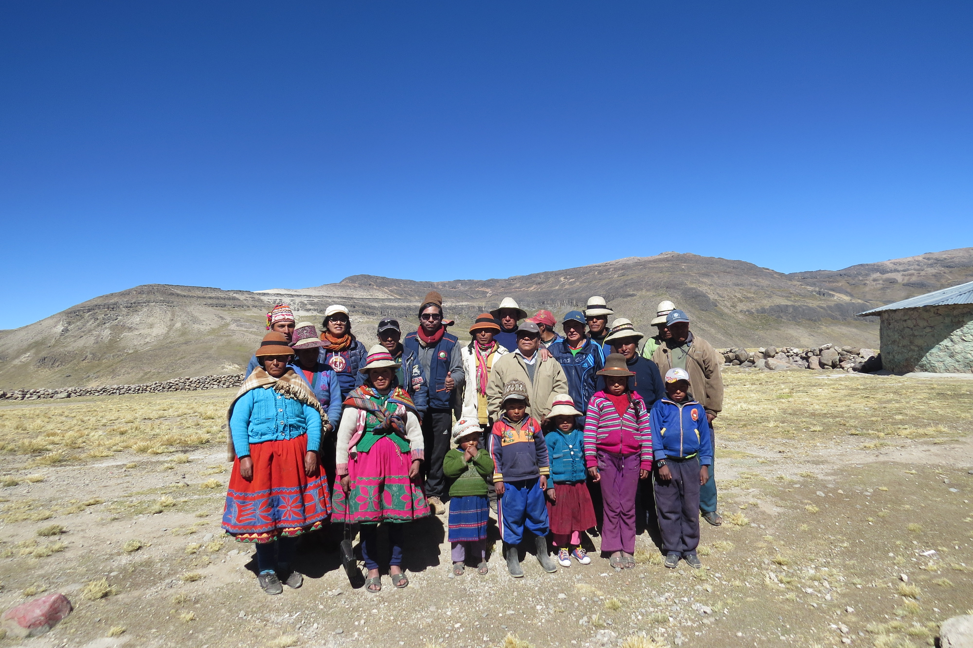  Reunion-taller con lideres y productores alpaqueros anexo de Juntaya.2015/ Fuente: CBC  Objetivo general  El objetivo general del estudio consiste en generar información pecuaria relevante y pertinente del distrito de Oropesa (provincia Antabamba - región Apurímac), para la toma de decisiones de política y gestión pública a escala local y regional.  Actores claves en el estudio:  Actores con grado alto de influencia en la actividad pecuaria.  Catorce comunidades, anexos y sectores del distrito Oropesa, Cooperativas y asociaciones de productores alpaqueros,  Municipalidad distrital de Oropesa, Grupo Voluntario Civil (GVC), Iglesia evangélica peruana, y empresas mineras: Proyecto Anama. |  |  | Actores con medio grado de influencia.  Ministerio de agricultura y riego (Minagri), Instituto de investigacion para el desarrollo (IRD) y Programas sociales del Ministerio de inclusion y desarrollo social (Midis).  Actores con bajo grado de influencia en la actividad pecuaria.  Gobierno Regional Apurímac, Cooperativas de ahorro y crédito, Cooperativas y asociaciones de productores de cuyes y Asociaciones de productores agrícolas.  Área de estudio constituida por un total de 14 comunidades, sectores y anexos del distrito de Totora-Oropesa, los cuales son: Ccasaccaña; Huacullo; Kilcata; Sonccoccocha; San Juan de Vilcarana; Itaña; Ampacho; Yumire; Ccoyllullo; Chicllamarca; Juntaya; Ancco; Allahuca y Totora-Oropesa.  Lo que se encontró:  A nivel educativo:  - 39% de los productores encuestados no cuentan con nigún nivel educativo,  - 34% se concentra en primaria incompleta 16% declararon contar con algún nivel secundario y |  |  | Vivienda comunidad de Kilcata. 2015/ Fuente: Martha Huaman-CBC  - 1.3% declararon contar con estudios superiores.  A nivel pecuario:  - El distrito de Oropesa cuenta con un total de 24.121 alpacas (Fuente: Cenagro 2012) y 34.749 alpacas según el estudio realizado (Encuesta a productores distrito de Oropesa 2015, CBC).  - Con respecto a la finura de fibra según el plan estratégico de desarrollo economico del distrito de Oropesa (2013-2017) indica un micraje de 23,5 y según el estudio realizado de un total de 75 muestras (Junio y Julio 2015) presenta un micraje de 21,75 a nivel distrital.  - Con respecto al tipo de pastizal, se encuentra el crespillo (Calamagrostis vicunarum) (39%) seguido del Paco paco (20%) que es un pastizal invasor y no es preferido por alpacas.

